Het Justitiepaleis MORGEN

onder redactie van Jean-Pierre Buyle
en Dirk Van Gerven
gecoördineerd door Mikel Goldrajch

LES IMPRESSIONS NOUVELLES
POELAERT STICHTING

architectuur - België - strip
hardback, vierkleurendruk
24 x 32 cm – 112 pagina’s – 29 €
ISBN : 978-2-87449-643-1

bestellen via info@lesimpressionsnouvelles.com

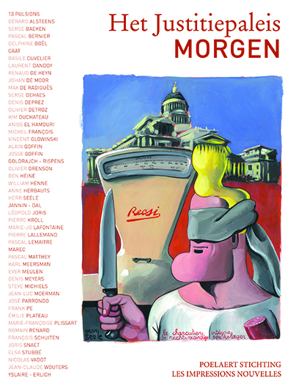

Vijftig kunstenaars geven hun kijk
op een uitzonderlijk monument.

Het boek
Het Justitiepaleis van Joseph Poelaert werd gebouwd in de 19e eeuw en is een van de grootste blikvangers van de hoofdstad van België. Jammer genoeg wordt dit uitzonderlijke monument niet echt naar waarde geschat door de opeenvolgende regeringen en is het letterlijk aan het instorten. Plafonds vallen naar beneden, stenen komen los van de gevels, er groeien bomen op de daken, schimmel woekert op de muren van de verhoorzalen.
De situatie is zo erg dat het Justitiepaleis toegevoegd is aan de lijst van de 50 meest bedreigde monumenten ter wereld. De beslissing tot vernieuwing is wel genomen maar bij gebrek aan budget op de lange baan geschoven.
De Poelaert-Stiching die ijvert voor een snelle restauratie van het Justitiepaleis heeft 50 vooraanstaande Belgische kunstenaars, actief in diverse genres (plastische kunst, strips, illustratie en fotografie) uitgenodigd hun beeld te schetsen van hoe het gebouw er aan het eind van deze eeuw uit zou kunnen of moeten zien.
Dit luxe album is echter ook een politiek manifest dat zich richt tot al wie kan en moet helpen dit uitzonderlijke en tijdloze gebouw te redden. Om het Justitiepaleis een nieuw gevoel van trots te geven en het eindelijk te bevrijden uit de doodskist van stellingen die het nu versmacht.

De deelnemende kunstenaars
13 pulsions, Gérard Alsteens, Serge Baeken, Pascal Bernier, Delphine Boël, Cäät, Basile Cuvelier, Laurent Dandoy, Renaud De Heyn, Johan De Moor, Max de Radiguès, Serge Dehaes, Denis Deprez, Olivier Detroz, Kim Duchateau, Aniss El Hamouri, Michel François, Vincent Glowinski, Alain Goffin, Josse Goffin, Goldrajch - Rispens, Olivier Grenson, Ben Heine, William Henne, Anne Herbauts, Herr Seele, Jannin - Dal, Léopold Joris, Pierre Kroll, Marie-Jo Lafontaine, Pierre Lallemand, Pascal Lemaitre, Marec, Pascal Matthey, Karl Meersman, Ever Meulen, Denis Meyers, Steve Michiels, Jean-Luc Moerman, José Parrondo, Frank Pe, Émilie Plateau, Marie-Françoise Plissart, Romain Renard, François Schuiten, Joris Snaet, Elsa Stubbé, Nicolas Vadot, Jean-Claude Wouters, Yslaire - Erlich.
84 avenue Albert - 1190 Bruxelles - + 32 2 503 30 95 - www.lesimpressionsnouvelles.com
Perskantoor : Charlotte Heymans (charlotte.heymans@lesimpressionsnouvelles.com)

